Учреждение образования
«БЕЛОРУССКИЙ ГОСУДАРСТВЕННЫЙ ТЕХНОЛОГИЧЕСКИЙ УНИВЕРСИТЕТ»
Исследование криптографических шифров на основе перестановки символов
Студент: Трубач Д. С.
ФИТ 3 курс 5 группа
Преподаватель: Савельева М. Г.
Минск 2024

Шифр маршрутной перестановки
Сущность перестановочного шифрования состоит в том, что исходный текст (М) и зашифрованный текст (С) основаны на использовании одного и того же алфавита, а тайной или ключевой информацией является алгоритм перестановки.
Одним из перестановочных шифров является шифр маршрутной перестановки. Основой современных шифров рассматриваемого типа является геометрическая фигура, обычно прямоугольник или прямоугольная матрица. В ячейки этой фигуры по определенному маршруту (слева направо, сверху вниз или каким-либо иным образом) записывается открытый текст. Для получения шифрограммы нужно записать символы этого сообщения в иной последовательности, т. е. по иному маршруту.

Зашифрование с помощью шифра маршрутной перестановки
В маршрутной перестановке ключом является маршрут перестановки, а также количество строк и столбцов, произведение которых должно быть больше или равно длине сообщения. Количество строк и столбцов должно быть таким, чтобы можно было записывать исходное текстовое сообщение длиной 1200 символа. Выбранный маршрут – «зиг-заг».
Функция, реализующая зашифрование текста шифром маршрутной перестановки представлена на листинге 1.1.
public static char[] encryptRouteSwap(int rows, int cols, String fileName) throws IOException {
char[] openText = readFile(fileName).toCharArray();
char[][] data = convertToTwoDimensionalArray(openText, rows, cols);
char[] result = new char[rows * cols];
int index = 0;
boolean direction = true; // true = down, false = up
for (int i = 0; i < cols; ++i) {
if (direction) {
for (int j = 0; j < rows; ++j)
result[index++] = data[j][i];
} else {
for (int j = rows - 1; j >= 0; --j)
result[index++] = data[j][i];
}
direction = !direction;
}
return result;
}
Рисунок 1.1 – Функция зашифрования шифром маршрутной перестановки
Для зашифрования используется следующий текстовый документ на английском языке, представленный на рисунке 1.1.

Рисунок 1.1 – Исходный текстовый документ
Результат зашифрования маршрутной перестановкой записывается в файл, содержимое которого представлено на рисунке 1.2.

Рисунок 1.2 – Текст, зашифрованный шифром маршрутной перестановки

Расшифрование с помощью шифра маршрутной перестановки
Для расшифрования необходимо знать маршрут и кол-во строк и столбцов. Далее необходимо выполнить тот же маршрут, но в обратном порядке, то есть справа налево, нечетные столбцы снизу вверх, а четные – сверху вниз. Функция, реализующая расшифрование текста, представлена на листинге 1.2.
public static char[][] decryptRouteSwap(int rows, int cols, String fileName) throws IOException {
char[] encryptedData = readFile(fileName).toCharArray();
char[][] result = new char[rows][cols];int index = 0;
boolean direction = true; // true = down, false = up
for (int i = 0; i < cols; ++i) {
if (direction) {
for (int j = 0; j < rows; ++j)
result[j][i] = encryptedData[index++];
} else {
for (int j = rows - 1; j >= 0; --j)
result[j][i] = encryptedData[index++];
}
direction = !direction;
}
return result;
}
Листинг 1.2 – Функция расшифрования шифром маршрутной перестановки
Текстовый документ с расшифрованным текстом представлен на рисунке 1.3.

Рисунок 1.3 – Текст, расшифрованный шифром маршрутной перестановки
Как видно из рисунков 1.1 и 1.3, исходный открытый текст соответствует расшифрованному тексту, что означает, что алгоритмы зашифрования и расшифрования с помощью шифра маршрутной перестановки работают корректно.

Шифр множественной перестановки
К особенностям вертикального шифра можно отнести следующие:
- количество столбцов в таблице определяется длиной ключа;
- маршрут вписывания: слева направо, сверху вниз;
- шифрограмма выписывается по столбцам в соответствии с их нумерацией (ключом).
Шифр множественной перестановки является усовершенствованным вариантом шифра вертикальной перестановки. В нём производится не только перестановка по строкам, но и по столбцам. То есть, производится минимум двукратная перестановка символов исходного текста.

Зашифрование с помощью шифра множественной перестановки
Для зашифрования необходима следующая информация: два ключевых слова, а также количество строк и столбцов в таблице, в которую будет вписано исходное сообщение, которое также должно быть больше или равно длине исходного сообщения. В случае, когда ключевые слова слишком короткие, они циклически повторяются. Далее записываются индексы строк и столбцов в соответствии с порядком символов в алфавите, после выполняется перестановка строк и далее столбцов.
Функция, выполняющая зашифрование шифром множественной подстановки представлена на листинге 2.1.
public static String encodeMultiple(String text, String columnKey, String rowKey) {
int columnLength = columnKey.length();
int rowLength = rowKey.length();
int index = 0;
int size = (int) Math.ceil((double) text.length() / (rowLength * columnLength));
char[][] matrix = new char[rowLength][columnLength];
StringBuilder encryptedText = new StringBuilder();
for (int k = 0; k < size; k++) {
for (int i = 0; i < rowLength; i++) {
for (int j = 0; j < columnLength; j++) {
if (index < text.length()) {
matrix[i][j] = text.charAt(index++);
} else {
matrix[i][j] = '\0';}}}
char[][] buff1 = new char[rowLength][columnLength];
int pr1 = 0;
HashSet<Integer> processedIndexes1 = new HashSet<>();
for (char column : columnKey.toCharArray()) {
for (int columnIndex = 0; columnIndex < columnKey.length(); columnIndex++) {
if (column == columnKey.charAt(columnIndex) && !processedIndexes1.contains(columnIndex)) {
processedIndexes1.add(columnIndex);
for (int i = 0; i < rowLength; i++) {
buff1[i][pr1] = matrix[i][columnIndex];
}
pr1++;}}}
char[][] buff2 = new char[rowLength][columnLength];
int pr2 = 0;
HashSet<Integer> processedIndexes2 = new HashSet<>();
for (char row : rowKey.toCharArray()) {
for (int rowIndex = 0; rowIndex < rowKey.length(); rowIndex++) {
if (row == rowKey.charAt(rowIndex) && !processedIndexes2.contains(rowIndex)) {
processedIndexes2.add(rowIndex);
for (int i = 0; i < columnLength; i++) {
buff2[pr2][i] = buff1[rowIndex][i];
}
pr2++;
}
}
}
for (int i = 0; i < columnLength; i++) {
for (int j = 0; j < rowLength; j++) {
encryptedText.append(buff2[j][i]);
}
}
}
return encryptedText.toString();
}
Листинг 2.1 – Функция для зашифрования шифром множественной подстановки
Результатом выполнения функции является зашифрованный текст, представленный на рисунке 2.1.
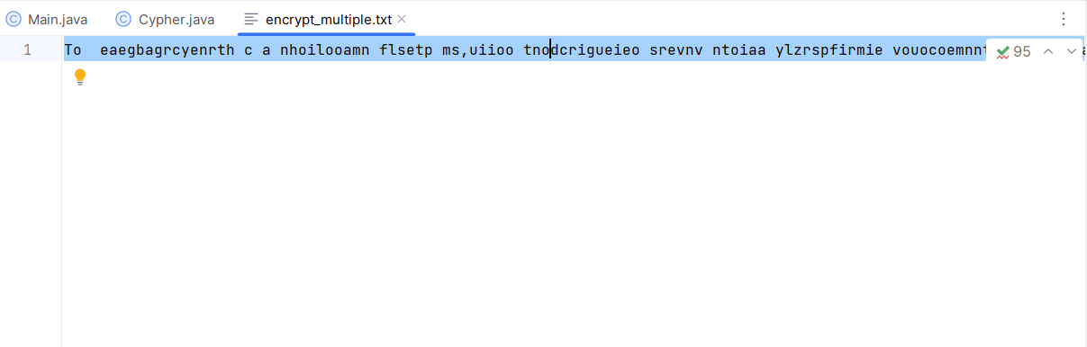
Рисунок 2.1 – Текст, зашифрованный шифром множественной подстановки

Расшифрование с помощью шифра множественной подстановки
Для расшифрования текста, зашифрованного шифром множественной подстановки, необходимо выполнить те же действия в обратном порядке. Функция, реализующая расшифрование текста, представлена на листинге 2.2.
public static String decodeMultiple(String text, String columnKey, String rowKey) {
int columnLength = columnKey.length();
int rowLength = rowKey.length();
int index = 0;
int size = (int) Math.ceil((double) text.length() / (rowLength * columnLength));
char[][] matrix = new char[rowLength][columnLength];
StringBuilder decodeText = new StringBuilder();
for (int k = 0; k < size; k++) {
for (int i = 0; i < rowLength; i++) {
for (int j = 0; j < columnLength; j++) {
if (index < text.length()) {
matrix[i][j] = text.charAt(index++);
} else {
matrix[i][j] = '\0';
}
}
}
char[][] buff1 = new char[rowLength][columnLength];
int pr1 = 0;
HashSet<Integer> processedIndexes1 = new HashSet<>();
for (char row : rowKey.toCharArray()) {
for (int rowIndex = 0; rowIndex < rowKey.length(); rowIndex++) {
if (row == rowKey.charAt(rowIndex) && !processedIndexes1.contains(rowIndex)) {
processedIndexes1.add(rowIndex);
for (int i = 0; i < columnLength; i++) {
buff1[rowIndex][i] = matrix[pr1][i];
}
pr1++;
}
}
}
char[][] buff2 = new char[rowLength][columnLength];
int pr2 = 0;
HashSet<Integer> processedIndexes2 = new HashSet<>();
for (char column : columnKey.toCharArray()) {
for (int columnIndex = 0; columnIndex < columnKey.length(); columnIndex++) {
if (column == columnKey.charAt(columnIndex) && !processedIndexes2.contains(columnIndex)) {
processedIndexes2.add(columnIndex);
for (int i = 0; i < rowLength; i++) {
buff2[i][columnIndex] = buff1[i][pr2];
}
pr2++;
}
}
}
for (int i = 0; i < columnLength; i++) {
for (int j = 0; j < rowLength; j++) {
decodeText.append(buff2[j][i]);
}
}
}
return decodeText.toString().replaceAll("\0", "");
}
Листинг 2.2 – Функция расшифрования с помощью шифра множественной перестановки
Результат расшифрования текста показан на рисунке 2.2.

Рисунок 2.2 – Расшифрованный текст с помощью шифра множественной перестановки
Как видно из рисунка 2.2, расшифрованный текст идентичен исходному открытому тексту, что свидетельствует о том, что шифрование и расшифрование выполняются корректно.

Гистограммы частот появления символов
Для вычисления частоты появлений символов в тексте используется функция, представленной на листинге 3.1.
public static void printSymbolFrequencies(String fileName, String alphabet) throws IOException {
String text = readFile(fileName).toUpperCase().replace(" ", "");
Map<Character, Integer> symbolAppearances = getSymbolAppearances(text);
int totalSymbols = 0;
for (char c : text.toCharArray()) {
if (alphabet.indexOf(c) != -1) {
totalSymbols++;
}
}
System.out.println("Частоты символов для документа " + fileName);
double totalFrequency = 0.0;
for (char c : alphabet.toCharArray()) {
int count = symbolAppearances.getOrDefault(c, 0);
double frequencyFraction = (double) count / totalSymbols;
totalFrequency += frequencyFraction;
System.out.printf("Символ: %c, Частота: %.4f\n", c, frequencyFraction);
}
System.out.printf("Итоговая сумма вероятностей: %.4f\n", totalFrequency);
}
Листинг 3.1 – Функция подсчёта частоты появления символов
На основании частоты появлений символов в тексте при известном общем количестве символов можно построить гистограммы частот появления символов в исходном тексте и шифротекстах. Данные гистограммы изображены на рисунке 3.2.
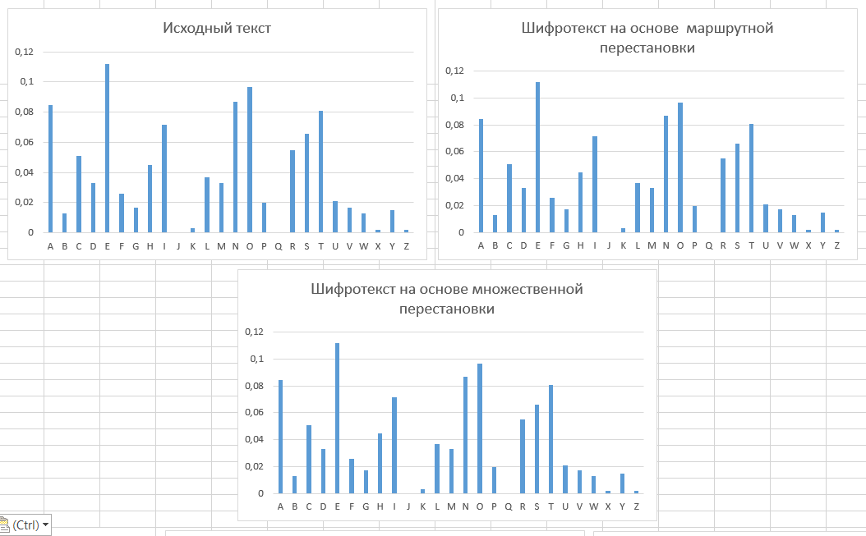
Рисунок 3.2 – Гистограммы частот появления символов в шифротекстах
Как видно из рисунка, все три гистограммы идентичны между собой. Это объясняется тем, что в подстановочных шифрах каждому символу алфавита всегда соответствует только один символ того же алфавита, записанного в другом порядке.
Таким образом, подстановочные шифры являются уязвимыми к частотному криптоанализу, аналогично с перестановочными шифрами.

Оценка времени выполнения операций зашифрования и расшифрования
Для оценки времени, затраченного на выполнение операций зашифрования и расшифрования, используется объект Nanotime, выводящий время выполнения операций в наносекундах.
Вывод функций оценки времени представлен на рисунке 4.1.
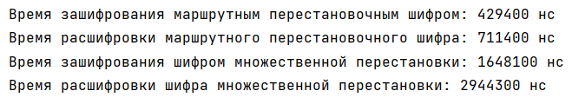
Рисунок 4.1 – Вывод функций оценки времени выполнения
Как видно из рисунка, зашифрование шифром множественной перестановки происходит примерно в 4 раза медленнее, чем зашифрование маршрутным перестановочным шифром. Расшифрование же происходит за примерно 3 и 0,7 миллисекунд соответственно.
Графики выполнения программы трижды приведен на рисунке 4.2.
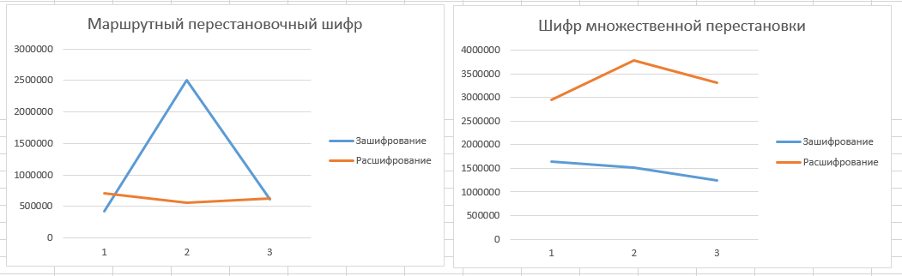
Рисунок 4.2 – Графики выполнения программы
Из графиков мы видим, что время выполнения может отличаться на несколько миллисекунд или долей миллисекунд.

Вывод
Были рассмотрены два перестановочных шифра – маршрутная перестановка и множественная перестановка. С точки зрения криптоанализа, шифры не являются криптостойкими, так как уязвимы к частотному анализу.
При сравнении времени выполнения операций зашифрования и расшифрования для обоих шифров выясняется, что зашифрование шифром множественной подстановки быстрее зашифрования маршрутной перестановкой примерно на 30%.
Учитывая, что криптостойкость подстановочных и перестановочных шифров примерно одинаковая, ввиду большего быстродействия целесообразно использовать перестановочные шифры.

